Họ và tên:…………………………………
PHIẾU BÀI TẬP TIẾNG VIỆT
NỘI DUNG: DẤU CÂU
(DẤU HAI CHẤM, DẤU GẠCH NGANG, DẤU NGOẶC KÉP)
Bài 1:
Viết tiếp vào vở câu dưới đây để liệt kê những hình ảnh quen thuộc của mùa thu.

Mùa thu là mùa của những màu sắc đẹp: màu xanh của bầu trời,…………………………
………………………………………………………………………………………………………………………………………………………………………………………………………………………………
Bài 2:

Đặt một câu sử dụng dấu hai chấm để liệt kê các hoạt động của thiếu nhi trong mùa thu.
……………………………………………………………………………………………………………………………………………………………………………………………………………………………
Bài 3:
Đọc và nêu tác dụng của dấu gạch ngang trong từng trường hợp dưới đây :
Cái bếp lò
Sáng tháng chạp. Trời rét căm căm. Hai bên đường đi, cánh đồng phủ kín tuyết trắng. Tôi đi ngược gió, mũ sụp xuống mắt, cổ áo da che kín mũi. Chợp tôi thấy bên đường, trước mặt tôi, một em bé trai quãng mười tuổi. Em đi đầu trần, mặt mũi đỏ ửng lên vì rét. Hai tay thủ trong túi, em đi rất nhanh.
- Chào bác - Em bé nói với tôi.
- Cháu đi đâu vậy? - Tôi hỏi em.
- Thưa bác, cháu đi học.
- Sáng nay rét lắm. Thế mà cháu vẫn đi à?
- Thưa bác, vâng. Rét lắm, mà nhà cháu lại không đốt lò sưởi. Chúng cháu rét cóng cả người.
- Nhà cháu không có than ủ ư?
- Thưa bác, than đắt lắm.
- Cháu thích đi học lắm phải không? Cháu yêu trường chứ? Cháu yêu thầy chứ?
Đôi mắt xanh đẹp đẽ của em bé sáng long lanh khi em đáp lời tôi:
- Thưa bác, vâng.... Cháu yêu thầy giáo lắm... Thầy có cả một cái bếp lò....
Theo A.Đô-Đê
a) Dấu gạch ngang thứ hai trong mỗi cặp câu sau đây dùng để làm gì ?
-⁽¹⁾Chào bác ! - ⁽²⁾Em bé nói với tôi. ………………………………………………..
- ⁽¹⁾Cháu đi đâu vậy ? - ⁽²⁾Tôi hỏi em……………………………………………….
b) Các dấu gạch ngang còn lại trong mẩu chuyện dùng để làm gì ?
……………………………………………………………………………………….
Bài 4: Dấu ngoặc kép trong mỗi câu dưới đây được dùng làm gì? Ghép đúng:

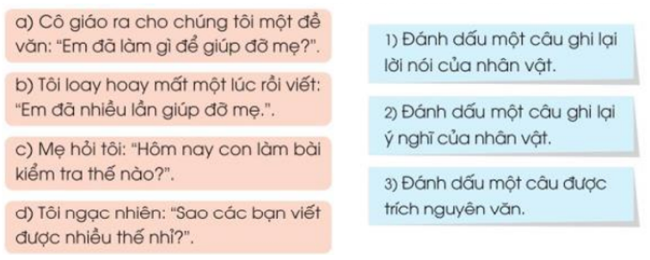
Bài 5
Viết lại một câu em đã nói với bạn. Sử dụng dấu ngoặc kép để đánh dấu câu đó.

M: Em nói với bạn: “Bài toàn này không khó đâu!”
………………………………………………………………………………………………………………………………………………………………………………………………

